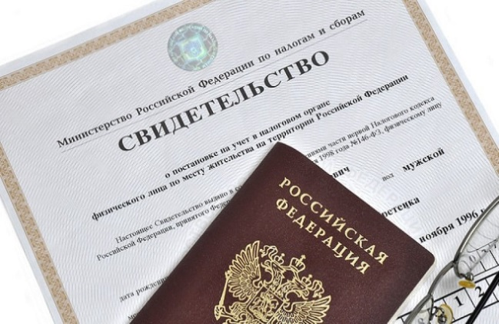
Получить ИНН теперь можно за один день.

Срок постановки физических лиц на учет в налоговых органах сокращен до одного дня. Воспользоваться таким ускоренным порядком можно, подав заявление через сервис «Подача заявления физического лица о постановке на учет в налоговом органе в Российской Федерации» на сайте ФНС России www.nalog.ru.
Приглашение посетить налоговый орган для получения свидетельства пользователю сервиса направляется уже на следующий день после отправки электронного заявления.
Преимущества использования сервиса:
- удобная форма ввода заявления с интерактивными подсказками по заполнению полей;
-информирование о статусе обработки заявления через электронную почту;
-личное посещение инспекции только для получения свидетельства.
При личном обращении за ИНН в налоговую инспекцию срок постановки на учет и выдачи свидетельства не превышает пяти дней.
Справки по тел.(81533) 97511.

Межрайонная ИФНС России №1 по Мурманской области.

